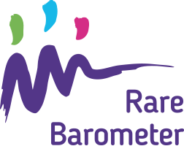

Wir möchten von Ihnen hören! Beantworten Sie die neue Umfrage von #RareBarometer #Rare2030, reden Sie mit, wenn es um die Zukunft Ihrer seltenen Erkrankung geht: tiny.cc/rare2030survey

Wie kann Ihre Versorgung innerhalb der nächsten 10 Jahre verbessert werden? Würden Sie e-Beratungen häufiger nutzen? Teilen Sie Ihre Meinung über die neue #RareBarometer #Rare2030 Umfrage: tiny.cc/rare2030survey

Verpassen Sie nicht die Chance, Ihrer Stimme Gehör zu verschaffen! Reden Sie mit und äußern Sie Ihre Meinung zu der Zukunft Ihrer seltenen Erkrankung durch Teilnahme an der neuen #RareBarometer #Rare2030 Umfrage. Die Umfrage endet am 3. Januar 2021: tiny.cc/rare2030survey

